Министерство науки и высшего образования Российской Федерации Федеральное государственное автономное образовательное учреждение высшего образования «Национальный исследовательский университет ИТМО»

Факультет программной инженерии и компьютерной техники

**Лабораторная работа №2**

Синтез помехоустойчивого кода

Вариант №75

Группа: P3112

Выполнил: Балин А. А.

Проверил: к. т. н., преподаватель Белозубов А. В.

Оглавление

Введение 3

Задания 4

Выполнение заданий 5

Заключение 13

Список литературы 14

# Введение

В этой лабораторной работе я изучу, как работает код Хэмминга на практике, построю и буду использовать схемы Хэмминга (7;4) и (15,11) для декодирования, поиска ошибок и их исправления в блоках длинной 7 и 11 бит соответственно.

# Задания

1. Определить свой вариант задания с помощью номера в ISU (он же номер студенческого билета). Вариантом является комбинация 3-й и 5-й цифр. Т.е. если номер в ISU = 123456, то вариант = 35.
2. На основании номера варианта задания выбрать набор из 4 полученных сообщений в виде последовательности 7-символьного кода.
3. Построить схему декодирования классического кода Хэмминга (7;4), которую представить в отчёте в виде изображения
4. Показать, исходя из выбранных вариантов сообщений (по 4 у каждого – часть №1 в варианте), имеются ли в принятом сообщении ошибки, и если имеются, то какие. Подробно прокомментировать и записать правильное сообщение.
5. На основании номера варианта задания выбрать 1 полученное сообщение в виде последовательности 11-символьного кода.
6. Построить схему декодирования классического кода Хэмминга (15;11), которую представить в отчёте в виде изображения.
7. Показать, исходя из выбранного варианта сообщений (по 1 у каждого – часть №2 в варианте), имеются ли в принятом сообщении ошибки, и если имеются, то какие. Подробно прокомментировать и записать правильное сообщение.
8. Сложить номера всех 5 вариантов заданий. Умножить полученное число на 4. Принять данное число как число информационных разрядов в передаваемом сообщении. Вычислить для данного числа минимальное число проверочных разрядов и коэффициент избыточности.
9. Необязательное задания для получения оценки «5» (позволяет набрать от 86 до 100 процентов от максимального числа баллов БаРС за данную лабораторную). Написать программу на любом языке программирования, которая на вход из командной строки получает набор из 7 цифр «0» и «1», записанных подряд, анализирует это сообщение на основе классического кода Хэмминга (7,4), а затем выдает правильное сообщение (только информационные биты) и указывает бит с ошибкой при его наличии.

# Выполнение заданий

№1

Мой номер ISU: 36**7**8**5**4, я беру цифры под номером 3 и 5, поэтому мой вариант: 75.

№2

Для моего варианта даны следующие 7-символьные сообщения:

|  |  |  |  |  |  |  |  |
| --- | --- | --- | --- | --- | --- | --- | --- |
| № | r1 | r2 | i1 | r3 | i2 | i3 | i4 |
| 57 | 0 | 0 | 0 | 0 | 1 | 0 | 0 |
| 94 | 1 | 0 | 1 | 0 | 1 | 1 | 0 |
| 19 | 0 | 1 | 0 | 1 | 0 | 0 | 1 |
| 10 | 1 | 0 | 1 | 0 | 0 | 0 | 0 |

Таблица . 7-символьные сообщения для 75-го варианта

Здесь и далее i1, i2, i3… – информационные биты, а r1, r2… – проверочные биты.

№3

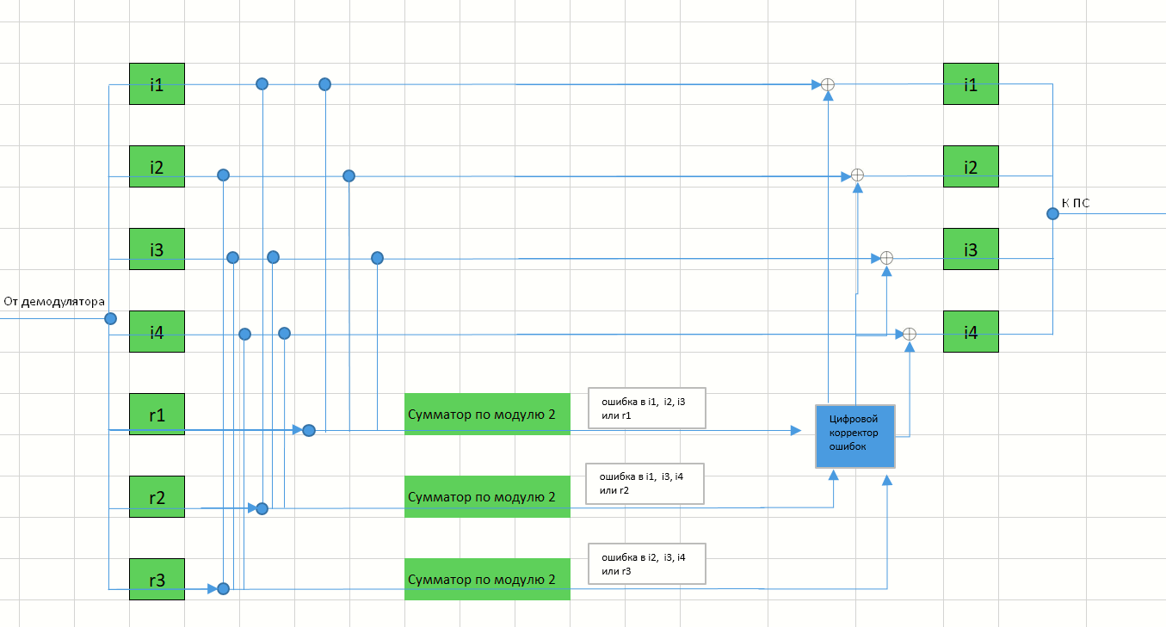

Рисунок . Схема декодирования кода Хемминга (7;4)

Примечание для заданий 4.1 – 4.4

Для решения заданий 4.1 – 4.4 я буду использовать следующий алгоритм:

* Посчитать синдромы последовательности S1, S2, S3 ():

S1 = r1 ⊕ i1 ⊕ i2 ⊕ i4 = r1+i1+i2+i4 (mod 2)

S2 = r2 ⊕ i1 ⊕ i3 ⊕ i4 = r2+i1+i3+i4 (mod 2)

S3 = r3 ⊕ i2 ⊕ i3 ⊕ i4 = r3+i2+i3+i4 (mod 2)

Формула . Вычисление синдромов последовательности длиной 7 бит

* Из S1, S2, S3 получаем 3 бита
* Записываем справа-налево, получаем двоичное число
* Переводим число из двоичной в десятичную систему счисления
* Получаем десятичное число – номер бита с ошибкой
* Исправляем бит с ошибкой на обратный ему (0 на 1, а 1 на 0)
* Получаем правильную последовательность

Для наглядности к каждой задаче будет прилагаться таблица, по которой легко посмотреть, как считается S1, S2, S3 и какой бит находиться под определённым номером:

|  |  |  |  |  |  |  |  |  |
| --- | --- | --- | --- | --- | --- | --- | --- | --- |
|  | **1** | **2** | **3** | **4** | **5** | **6** | **7** |  |
| **2x** | **r1** | **r2** | **i1** | **r3** | **i2** | **i3** | **i4** | **S** |
| **1** | **r1** | **r2** | **i2** | **r3** | **i2** | **i3** | **i4** | **S1** |
| **2** | **r1** | **r2** | **i3** | **r3** | **i2** | **i3** | **i4** | **S2** |
| **4** | **r1** | **r2** | **i4** | **r3** | **i2** | **i3** | **i4** | **S3** |

Таблица . Шаблон для кода Хемминга (7;4)

№4.1

Дана последовательность: 0000100.

Выяснить, есть ли в сообщении ошибки. Если есть, исправить их.

Ход решения:

Составим таблицу для этого сообщения по шаблону ():

|  |  |  |  |  |  |  |  |  |
| --- | --- | --- | --- | --- | --- | --- | --- | --- |
|  | **1** | **2** | **3** | **4** | **5** | **6** | **7** |  |
| **2x** | **r1** | **r2** | **i1** | **r3** | **i2** | **i3** | **i4** | **S** |
| **1** | **0** | **0** | **0** | **0** | **1** | **0** | **0** | **1** |
| **2** | **0** | **0** | **0** | **0** | **1** | **0** | **0** | **0** |
| **4** | **0** | **0** | **0** | **0** | **1** | **0** | **0** | **1** |

Таблица . Схема для кода №57

По Таблице 3, имеем:

S1 = 0+0+1+0 (mod 2) = 1

S2 = 0+0+0+0 (mod 2) = 0

S3 = 0+1+0+0 (mod 2) = 1

Получили: 101

Справа-налево: 101

Переводим в десятичную систему счисления из двоичной: 1012 = 1*22+0*21+1*20 = 4+0+1 = 510

Значит, 5-ый бит с ошибкой

5-ый бит в последовательности – i2 = 1, значит i2 в правильной последовательности был 0

Записываем правильную последовательность: 0000000

Ответ: бит i2 – ошибочный, правильная последовательность: 0000000.

№4.2

Дана последовательность: 1010110.

Выяснить, есть ли в сообщении ошибки. Если есть, исправить их.

Ход решения:

Составим таблицу для этого сообщения по шаблону ():

|  |  |  |  |  |  |  |  |  |
| --- | --- | --- | --- | --- | --- | --- | --- | --- |
|  | **1** | **2** | **3** | **4** | **5** | **6** | **7** |  |
| **2x** | **r1** | **r2** | **i1** | **r3** | **i2** | **i3** | **i4** | **S** |
| **1** | **1** | **0** | **1** | **0** | **1** | **1** | **0** | **1** |
| **2** | **1** | **0** | **1** | **0** | **1** | **1** | **0** | **0** |
| **4** | **1** | **0** | **1** | **0** | **1** | **1** | **0** | **0** |

Таблица . Схема для кода №94

По Таблице 4, имеем:

S1 = 1+1+1+0 (mod 2) = 1

S2 = 0+1+1+0 (mod 2) = 0

S3 = 0+1+1+0 (mod 2) = 0

Получили: 100

Справа-налево: 001

Переводим в десятичную систему счисления из двоичной: 0012 = 0*22+0*21+1*20 = 0+0+1 = 110

Значит, 1-ый бит с ошибкой

1-ый бит в последовательности – r1 = 1, значит r1 в правильной последовательности был 0

Записываем правильную последовательность: 0010110

Ответ: бит r1 – ошибочный, правильная последовательность: 0010110.

№4.3

Дана последовательность: 0101001.

Выяснить, есть ли в сообщении ошибки. Если есть, исправить их.

Ход решения:

Составим таблицу для этого сообщения по шаблону ():

|  |  |  |  |  |  |  |  |  |
| --- | --- | --- | --- | --- | --- | --- | --- | --- |
|  | **1** | **2** | **3** | **4** | **5** | **6** | **7** |  |
| **2x** | **r1** | **r2** | **i1** | **r3** | **i2** | **i3** | **i4** | **S** |
| **1** | **0** | **1** | **0** | **1** | **0** | **0** | **1** | **1** |
| **2** | **0** | **1** | **0** | **1** | **0** | **0** | **1** | **0** |
| **4** | **0** | **1** | **0** | **1** | **0** | **0** | **1** | **0** |

Таблица . Схема для кода №19

По Таблице 5, имеем:

S1 = 0+0+0+0 (mod 2) = 1

S2 = 1+0+0+1 (mod 2) = 0

S3 = 1+0+0+1 (mod 2) = 0

Получили: 100

Справа-налево: 001

Переводим в десятичную систему счисления из двоичной: 0012 = 0*22+0*21+1*20 = 0+0+1 = 110

Значит, 1-ый бит с ошибкой

1-ый бит в последовательности – r1 = 0, значит r1 в правильной последовательности был 1

Записываем правильную последовательность: 1101001

Ответ: бит r1 – ошибочный, правильная последовательность: 1101001.

№4.4

Дана последовательность: 1010000.

Выяснить, есть ли в сообщении ошибки. Если есть, исправить их.

Ход решения:

Составим таблицу для этого сообщения по шаблону ():

|  |  |  |  |  |  |  |  |  |
| --- | --- | --- | --- | --- | --- | --- | --- | --- |
|  | **1** | **2** | **3** | **4** | **5** | **6** | **7** |  |
| **2x** | **r1** | **r2** | **i1** | **r3** | **i2** | **i3** | **i4** | **S** |
| **1** | **1** | **0** | **1** | **0** | **0** | **0** | **0** | **0** |
| **2** | **1** | **0** | **1** | **0** | **0** | **0** | **0** | **1** |
| **4** | **1** | **0** | **1** | **0** | **0** | **0** | **0** | **0** |

Таблица . Схема для кода №10

По Таблице 6, имеем:

S1 = 1+1+0+0 (mod 2) = 0

S2 = 0+1+0+0 (mod 2) = 1

S3 = 0+0+0+0 (mod 2) = 0

Получили: 010

Справа-налево: 010

Переводим в десятичную систему счисления из двоичной: 0012 = 0*22+1*21+0*20 = 0+2+0 = 210

Значит, 2-ой бит с ошибкой

2-ой бит в последовательности – r2 = 0, значит r2 в правильной последовательности был 1

Записываем правильную последовательность: 1110000

Ответ: бит r2 – ошибочный, правильная последовательность: 1110000.

№5

Варианту 75 соответствует следующее 11-символьное сообщение под номером 74: 001110010100100

№6

Схема декодирования классического кода Хэмминга (15;11):

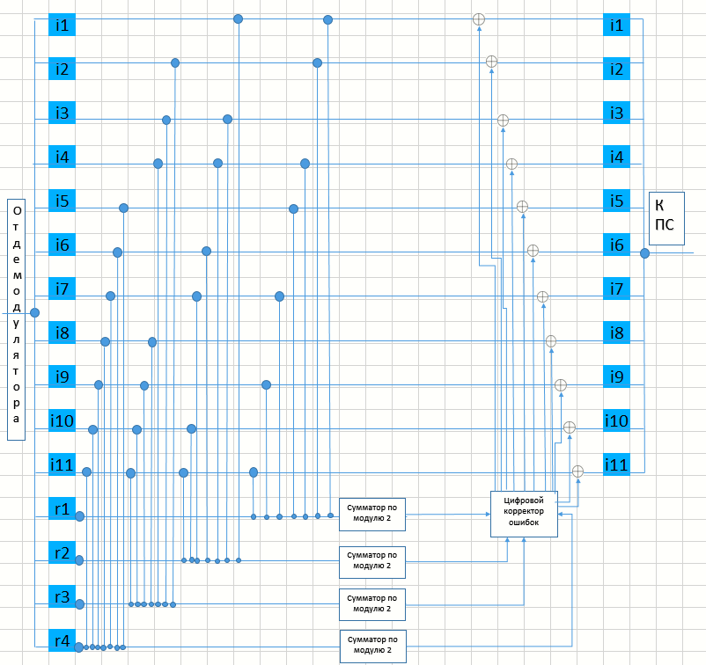

Рисунок . Схема декодирования кода Хэмминга (15;11)

Примечание для №7

Для решения №7 и поиска ошибки в 15-значном коде я буду использовать тот же алгоритм, что и для заданий 4.1 – 4.4, но буду считать синдромы по новым формулам:

S1 = r1 ⊕ i1 ⊕ i2 ⊕ i4 ⊕ i5 ⊕ i7 ⊕ i9 ⊕ i11

S2 = r2 ⊕ i1 ⊕ i3 ⊕ i4 ⊕ i6 ⊕ i7 ⊕ i10 ⊕ i11

S3 = r3 ⊕ i2 ⊕ i3 ⊕ i4 ⊕ i8 ⊕ i9 ⊕ i10 ⊕ i11

S4 = r4 ⊕ i5 ⊕ i6 ⊕ i7 ⊕ i8 ⊕ i9 ⊕ i10 ⊕ i11

Формула . Вычисление синдромов последовательности длиной 7 бит

Также прилагаю таблицу для наглядного вычисления синдромов:



Таблица . Наглядное вычисление синдромов для схемы (15;11)

№7

Дана последовательность: 001110010100100

Найти ошибочный бит и исправить его

Ход решения:

Найдём синдромы S1, S2, S3, S4 с помощью шаблона (Таблица 7):



Таблица . Схема Хэмминга (15;11) для №74

По Таблице 8 получаем синдромы:

S1 = 0 + 1 + 1 + 0 + 0 + 0 + 1 + 0 (mod 2) = 1

S2 = 0 + 1 + 0 + 0 + 1 + 0 + 0 + 0 (mod 2) = 0

S3 = 1 + 1 + 0 + 0 + 0 + 1 + 0 + 0 (mod 2) = 1

S4 = 1 + 0 + 1 + 0 + 0 + 1 + 0 + 0 (mod 2) = 1

Получаем 1011

Переворачиваем: 1101

Переводим из двоичной в десятичную: 11012 = 1*23+1*22+0*21+1*20 = 8+4+0+1 = 13

Значит ошибка в 13 бите, i9

Он равен 1, значит меняем на 0

Получаем правильную последовательность: 001110010100000

Ответ: бит i9 ошибочный, правильное сообщение: 001110010100000

№8

Сложить номера всех 5 вариантов заданий. Умножить полученное число на 4. Принять данное число как число информационных разрядов в передаваемом сообщении. Вычислить для данного числа минимальное число проверочных разрядов и коэффициент избыточности.

Номера моих заданий: 57, 94, 19, 10, 74

57+94+19+10+74 = 254

254*4 = 1016

Найдём минимальное число r проверочных разрядов по формуле:

2r≥r+i+1

2r≥r+1017

29=512<1017, следовательно, r<10 не подходят;

210=1024>1017, попробуем r = 10:

1024≥1027 – неверно, поэтому r = 10 не подходит;

Пробуем r = 11:

211=2048≥1016+11+1=1028 – верно, следовательно, r = 11 подходит и минимально

Коэффициент избыточности k = r/n, где n = i+r = 1016+11+1 = 1028, k=11/1028 ≈ 0,0107003891

Ответ: r = 11, k ≈ 0,0107003891

№Код для задания №9

#Проверка исходного кода на соответствие коду Хэмминга длиной 7 бит

def check(s):

    if len(s)!=7:

        return False

    if s.count('1')+s.count('0')!=7:

        return False

    return True

#Функция поиска ошибки и её исправления

def Hemming(s):

    s1 = 0

    for i in range(0,len(s),2):

        s1+=int(s[i])

    s1 = s1%2

    s2 = sum(map(int, [s[1],s[2],s[5],s[6]]))%2

    s3 = sum(map(int,[s[3],s[4],s[5],s[6]]))%2

    k = int(str(s3)+str(s2)+str(s1),2)

    if k == 0:

        print('Всё верно!')

    else:

        print('Ошибка в бите под номером '+str(k))

    print('Правильное сообщение: ', end='')

    if k!=3:

        print(s[2],end='')

    else:

        print(int(not(bool(s[2]))),end='')

    if k!=5:

        print(s[4],end='')

    else:

        print(int(not(bool(s[4]))),end='')

    if k!=6:

        print(s[5],end='')

    else:

        print(int(not(bool(s[5]))),end='')

    if k!=7:

        print(s[6],end='')

    else:

        print(int(not(bool(s[6]))),end='')

s = input('Введите код Хэмминга длиной 7 бит:\n')

if check(s):

    Hemming(s)

else:

    print('Проверьте, что код состоит из символов 0 и 1 и длиной 7')

Примеры вывода программы

Ввод: 0000100

Вывод:

Ошибка в бите под номером 5

Правильное сообщение: 0000

Ввод: 1101101

Вывод:

Ошибка в бите под номером 5

Правильное сообщение: 0001

# Заключение

Я научился искать ошибки и исправлять их в кодах Хэмминга длиной 7 и 15, искать необходимый минимум проверочных бит, коэффициент избыточности. Работа выполнена полностью.

# Список литературы

**Код Хэмминга** [В Интернете] // Wikipedia. - https://ru.wikipedia.org/wiki/%D0%9A%D0%BE%D0%B4_%D0%A5%D1%8D%D0%BC%D0%BC%D0%B8%D0%BD%D0%B3%D0%B0#:~:text=%D0%9A%D0%BE%D0%B4%D1%8B%20%D0%A5%D1%8D%D0%BC%D0%BC%D0%B8%D0%BD%D0%B3%D0%B0%20%D1%8F%D0%B2%D0%BB%D1%8F%D1%8E%D1%82%D1%81%D1%8F%20%D1%81%D0%B0%D0%BC%D.

**Код Хэмминга. Пример работы алгоритма** [В Интернете] // Habr. - https://habr.com/ru/post/140611/?ysclid=l9nt771zjy582145854.